Сказка о дружбе.
Жили-были мама крольчиха и папа кролик, и было у них три сыночка и лапочка дочка.
Их избушка стояла на опушке зелёного леса.
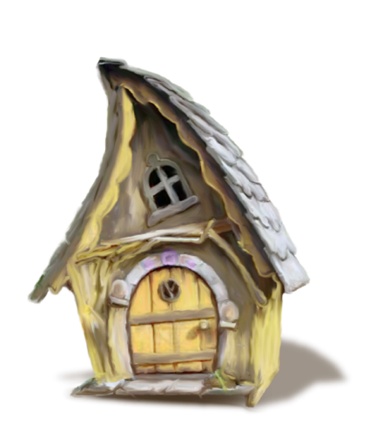
Как тол раз папа пошёл за едой и встретил по дороге дракона, но ему повезло, дракон был травоядный и очень добрый. Ему очень хотелось с кем ни будь подружиться, так как он только недавно поселился в этом лесу.
Папа кролик говорит, меня зовут Рабит, дракон как тебя зовут, меня зовут Светлячок.
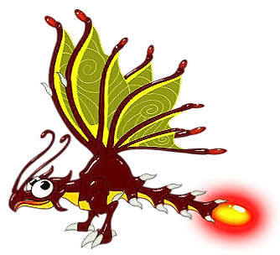
Светлячок приходи к нам на ужин моя крольчиха Кэрот приготовит морковный пирог. Дракон очень обрадовался и предложил тоже, что то принести для деток кролика. Так они и договорились о встречи и разошлись.
Крольчиха была рада, что у них будут гости и вместе с крольчатами начали готовить вкусный пирог.
И когда почти все было готово, к их домику подобрались волки. Волки грозились съесть семью кроликов. Кролики закрыли свой домик на все замки. Им было страшно, ведь волков было очень много и они злые и голодные.
Но в это время к кроликам пришел в гости дракон. И увидев такое, он очень разозлился на то, что обижали его друзей. Он зарычал так сильно, что волки убежали далеко, далеко и больше ни когда не приходили к домику кроликов. А семья кроликов подружилась с драконом, и часто ходили, друг к другу в гости.
И жили они дружно и счастливо
Много-много лет!

